EJERCICIOS PRÁCTICOS MÓDULO 4:
  - Manipulación y reestructuración de datos - Introducción al tidyverse

El conjunto de datos utilizado procede del portal del Departamento de Bioestadística de la Universidad de Vanderbilt y puede descargarse desde la dirección: https://hbiostat.org/data/repo/diabetes.xls (existen varios formatos) . Este archivo fue elaborado por el Dr. John Schorling, perteneciente al Departamento de Medicina de la Universidad de Virginia.
La base contiene información de 403 participantes y recoge 19 variables relacionadas con la salud de personas afroamericanas residentes en los condados de Buckingham y Louisa, en el estado de Virginia (EE. UU.). Estos individuos fueron evaluados con el objetivo de detectar la presencia de diabetes mellitus. Los registros forman parte de un estudio más amplio que incluyó a 1046 personas y que, además de la diabetes, analizó la prevalencia de la obesidad y otros factores de riesgo cardiovascular en esta comunidad durante el año 1997.
Aunque el archivo contiene numerosas variables, en este trabajo se analizarán principalmente el colesterol total, la glucosa estabilizada (HDL), el ratio colesterol/HDL —que permite identificar la condición diabética cuando los valores son iguales o superiores a 7—, la edad y el peso expresado en libras.
Para más información sobre el contexto de esta investigación, pueden consultarse los siguientes trabajos:
- Willems JP, Saunders JT, DE Hunt, JB Schorling: Prevalence of coronary heart disease risk factors among rural blacks: A community-based study. Southern Medical Journal 90:814-820; 1997.
- Schorling JB, Roach J, Siegel M, Baturka N, Hunt DE, Guterbock TM, Stewart HL: A trial of church-based smoking cessation interventions for rural African Americans. Preventive Medicine 26:92-101; 1997.

Este conjunto de datos se emplea por ser de acceso público, con fines exclusivamente académicos y educativos, y se utiliza únicamente para la realización de ejercicios prácticos del curso.

En la siguiente tabla se realiza la descripción de las variables recogidas en ambos ficheros de datos:

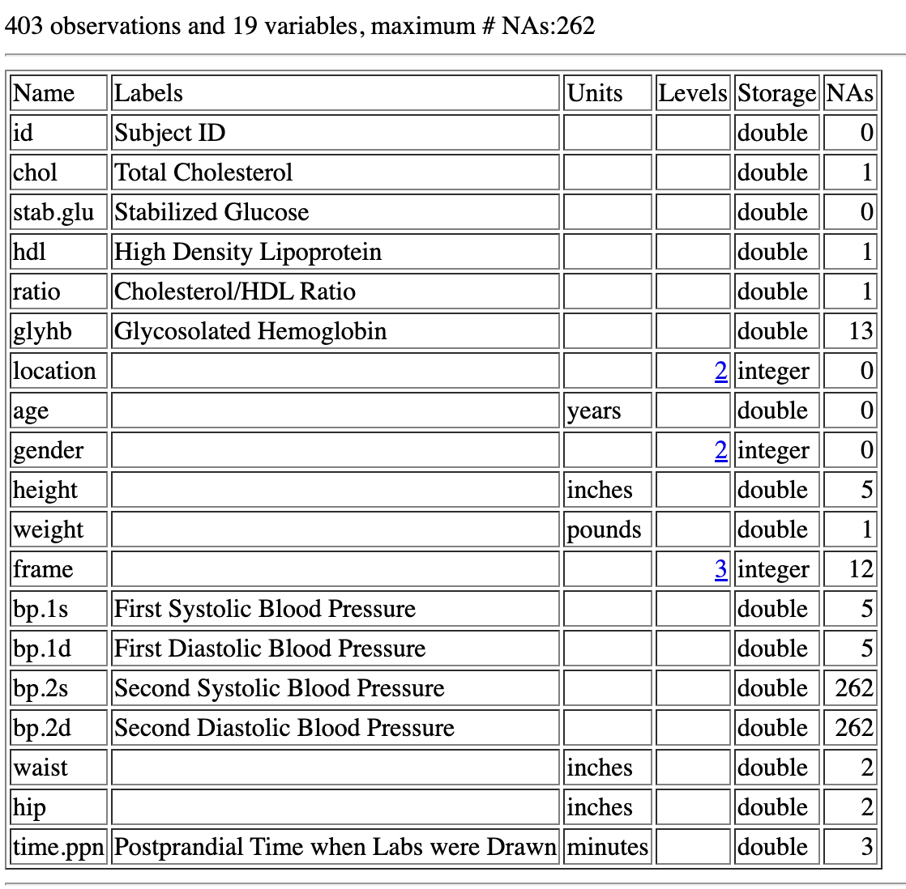

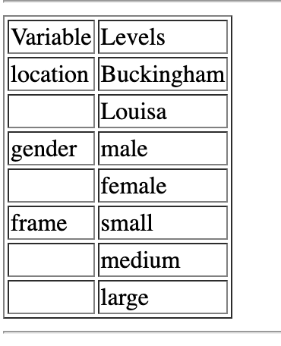

- Genera nuevas variables de peso en kg y altura en cm utilizando la función mutate(). La relación entre variables es la siguiente:
- Peso: 1lb = 0.453592kg
- Altura: 1in = 2.54cm

- Filtra a los individuos con peso mayor a 100kg
- Filtra a los individuos con peso mayor a 100kg y altura menor a 180cm
- Calcula el promedio de peso en kg por sexo
- Crea una nueva variable de IMC usando peso en kg y altura en metros (para ello, primero recuerda transformar la altura de cm a m). La fórmula del IMC es la siguiente:
- IMC: peso_kg/(altura_m^2)

- Analiza si la persona es diabética o no. Según los autores de la base de datos, utilizando el corte de condición diabética cuando los valores del ratio, variable ratio, son iguales o superiores a 7. Para ello, primero crea la variable diabetico. Además, selecciona las variables diabetico, ratio, edad, peso_kg y peso original y renombra la variable age e indica edad

